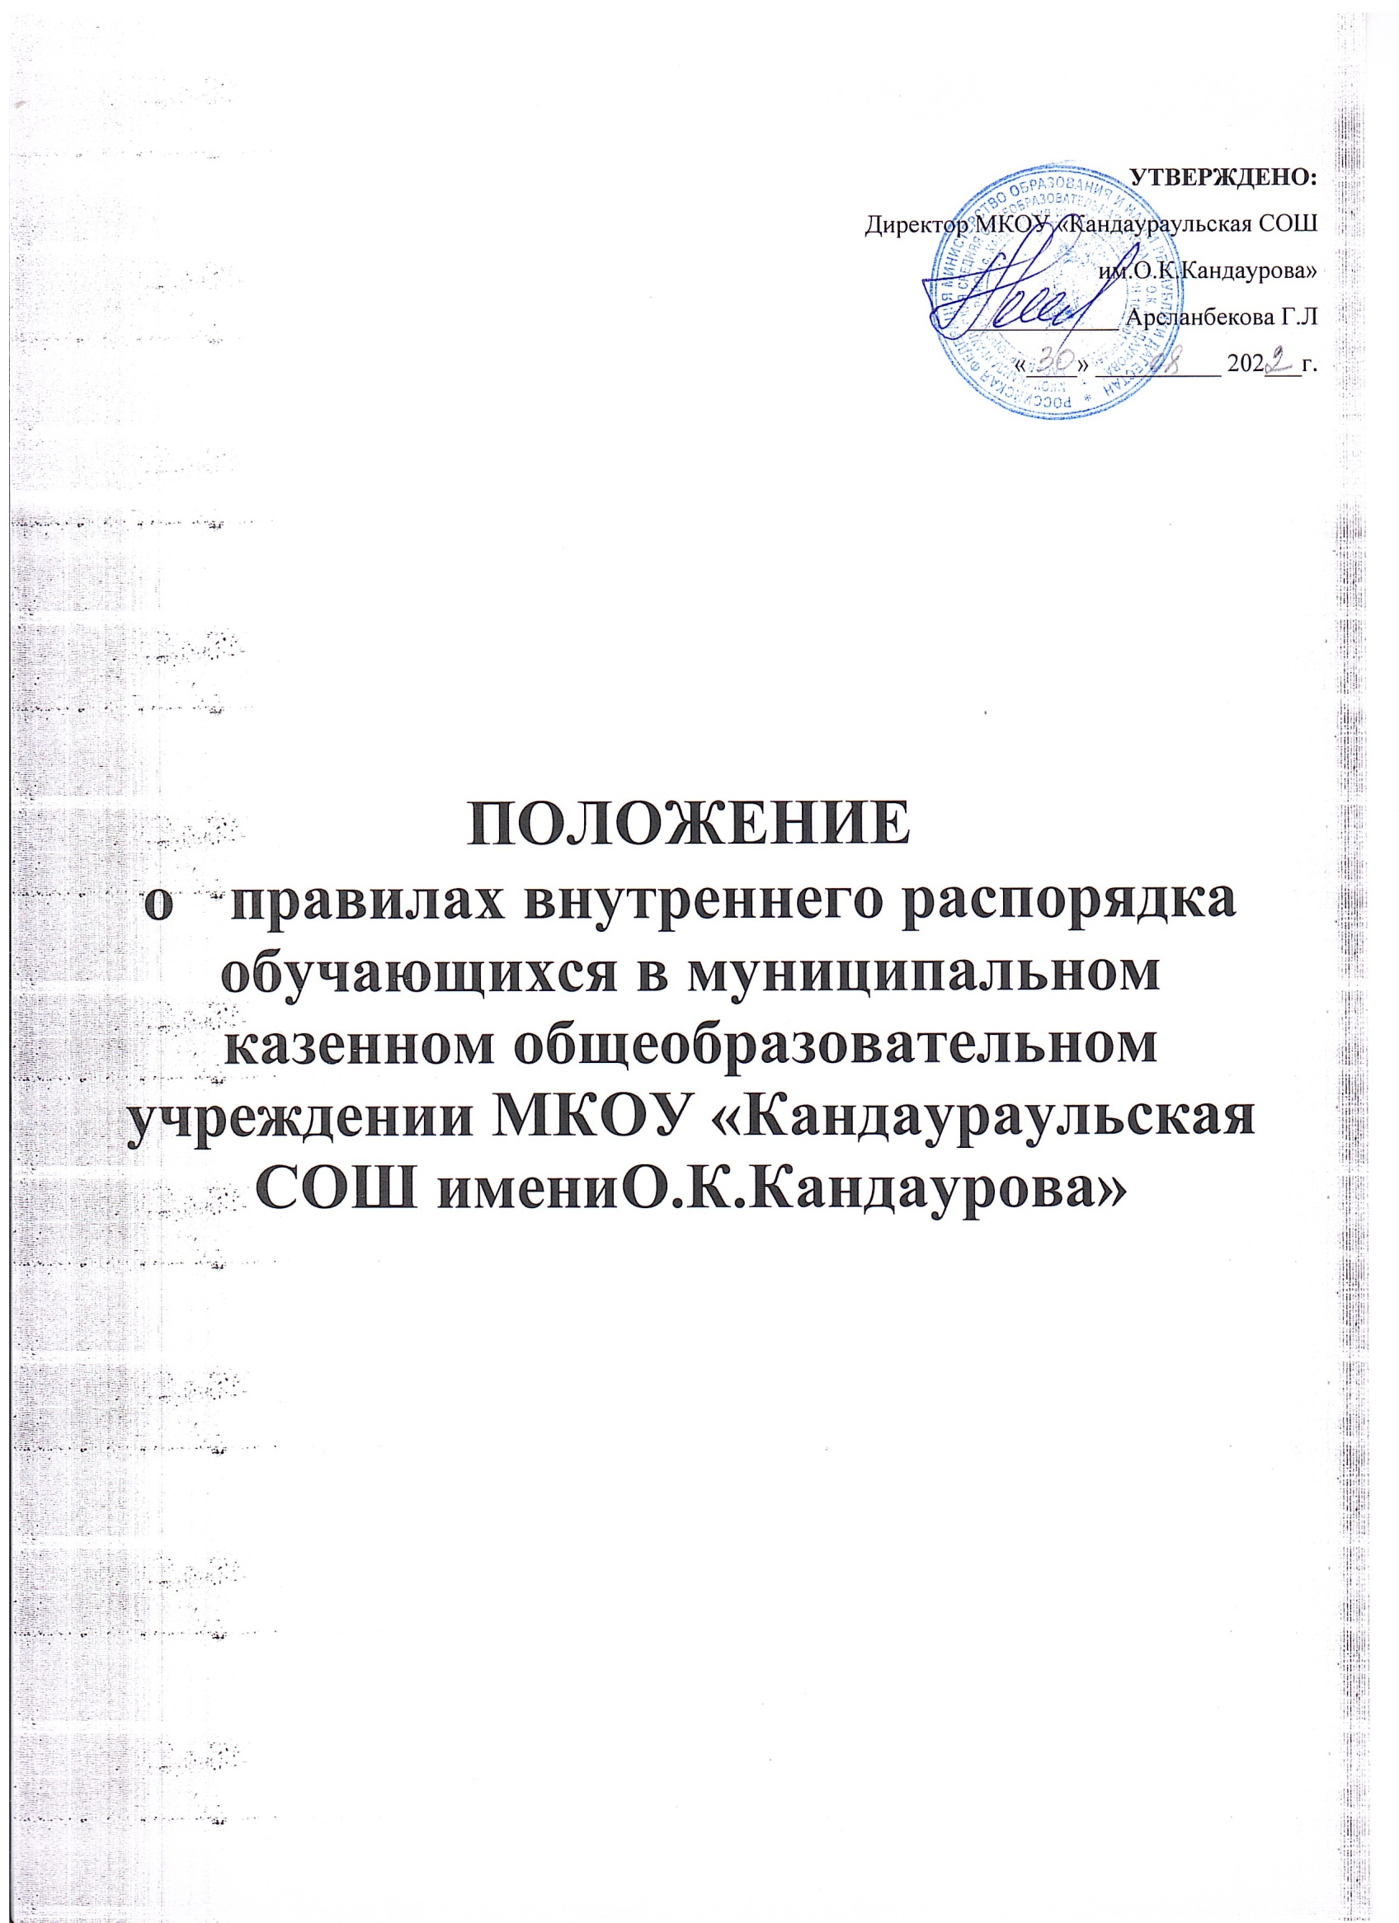

Целями настоящих Правил являются создание благоприятной обстановки для обучения, безопасных условий пребывания в школе и на ее территории, воспитание уважения к человеческой личности, развитие навыков культурного поведения в обществе.

# Общие правила поведения

* 1. Учащиеся школы ведут себя честно и достойно, соблюдают нормы морали и этики в отношениях между собой и со старшими.
  2. Дисциплина в Школе поддерживается на основе уважения человеческого достоинства обучающихся, педагогов. Применение методов физического и психического насилия по отношению к обучающимся не допускается.
  3. Обучающиеся имеют право на:
* Получение бесплатного общего (начального общего, основного общего) образования в соответствии с государственными образовательными стандартами.
* Выбор образовательного учреждения и формы получения образования.
* Бесплатное пользование библиотечным фондом Школы.
* Получение дополнительных образовательных и иных, в том числе платных услуг.
* Участие в управлении Школой, право избирать и быть избранными в Управляющий совет.
* Уважение человеческого достоинства, свободу совести и информации, свободное выражение своих взглядов и убеждений, если они не нарушают нормы морали, этики, не унижают ничьѐ человеческое достоинство.
* Свободное посещение мероприятий Школы, не предусмотренных учебным планом.
* Добровольное привлечение к труду, не предусмотренному образовательной программой.
* Добровольное вступление в любые общественные организации.
* 1.4.Обучающиеся в Школе обязаны:
* Соблюдать требования Устава школы.
* Добросовестно учиться.
* Бережно относиться к имуществу Школы.
* Уважать честь и достоинство других обучающихся и работников Школы.
* Выполнять требования работников Школы в части, отнесенной настоящим Уставом и правилами внутреннего трудового распорядка к их компетенции.
* Учащиеся проявляют уважение к старшим, помогают младшим, аккуратно обращаются с имуществом школы, а также со своими и чужими вещами, выполняют требования учителей и других работников школы.

# Правила поведения в школе

* 1. Учащиеся обращаются к педагогам по имени, отчеству и на "Вы", к незнакомым взрослым – тоже на "Вы".
  2. Учащиеся должны уступать дорогу взрослым; старшие школьники пропускают вперед младших школьников; мальчики -девочек.
  3. Для выяснения отношений учащиеся никогда не применяют физическую силу и не употребляют грубых выражений. Применение физической силы оскорбляет достоинство человека и в школе категорически запрещается.
  4. Учащимся запрещается:
* уходить из школы и с ее территории во время занятий без разрешения педагога или администрацией школы;
* самовольно покидать спортивные, культурные и внеклассные мероприятия;
* приносить и использовать в школе и на ее территории оружие, взрывчатые и огнеопасные вещества, горючие жидкости, пиротехнические изделия, газовые баллончики, сигареты, спиртные напитки, наркотики, одурманивающие средства, а также ядовитые и токсичные вещества.
  1. В школе категорически запрещено, поскольку представляет опасность для жизни и здоровья учащихся:
* залезать на подоконники, шкафы, оборудование помещений, здания;
* кататься на перилах, сидеть на перилах, с силой толкать других учеников;
* открывать и входить в хозяйственные помещения школы, не предназначенные для нахождения там людей;
* открывать электрические шкафы;
* использовать не в соответствии с их назначением спортивные и игровые конструкции на территории школы.

# Правила поведения до начала занятий

* 1. Учащиеся приходят в школу не позднее, чем за 15 минут до начала занятий, в чистой одежде и в опрятном виде.
  2. После входа в школу учащиеся снимают в гардеробе верхнюю одежду и обувь, надевают сменную обувь, приводят в порядок одежду и прическу, занимают свое место в классе и готовят к уроку книги, тетради, ручки и другие нужные на уроке принадлежности.

# Правила поведения на занятиях

* 1. При входе педагога в класс учащиеся встают. Они садятся после приветствия и разрешения педагога. Так же ученики приветствуют любого взрослого, вошедшего в класс во время занятий. При выходе педагога или другого взрослого из класса учащиеся тоже встают.
  2. На время урока учитель устанавливает правила поведения на уроке.
  3. Во время урока нельзя шуметь, отвлекаться самому и отвлекать товарищей от занятий разговорами, играми и другими не относящимися к уроку делами.
  4. Если учащийся хочет что-нибудь сказать, попросить, задать вопрос учителю или ответить на вопрос, он поднимает руку, после разрешения учителя говорит. Педагог может установить другие правила
  5. Звонок (сигнал) об окончании урока дается для учителя, который определяет точное время окончания урока и объявляет ученикам о его окончании.
  6. Если учащийся пропустил уроки в школе, то он должен предъявить классному руководителю медицинскую справку или записку от родителей. Опаздывать на уроки и занятия в группе продленного дня и пропускать их без уважительных причин не разрешается.

# Правила поведения на переменах и после окончания занятий

* 1. Во время перерывов (перемен) учащиеся обязаны:
* привести в порядок свое рабочее место;
* выйти из класса;
* подчиняться требованиям дежурных педагогов и работников школы.
  1. На переменах запрещается:
* Бегать по лестницам, вблизи оконных проемов, стеклянных витрин и в других местах, не приспособленных для игр;
* толкать друг друга, бросаться предметами и применять физическую силу;
* употреблять непристойные выражения и жесты, шуметь, мешать другим отдыхать.
  1. Находясь в столовой, учащиеся:
* проявляют внимание и осторожность при получении и употреблении горячих и жидких блюд;
* употребляют еду и напитки, приобретенные в столовой и принесенные с собой, только в столовой;
* подчиняются требованиям педагогов, а также работников столовой;
* соблюдают очередь при получении пищи;
* убирают со стола после еды.

# Правила поведения на территории школы

6.1.Территория школы является частью школы (школьным участком). На школьном участке учащиеся обязаны:

* находиться в пределах его границ;
* соблюдать общие правила поведения, установленные разделом 1, и правила поведения на переменах, установленные п. 5.2 настоящих Правил.

# VII. Заключительные положения

* 1. За нарушение настоящих Правил и Устава школы к учащимся применяются меры дисциплинарного и воспитательного воздействия, предусмотренные Уставом школы. За грубые и неоднократные нарушения требований Устава школы и запретов настоящих Правил учащийся может быть исключен из школы.
  2. Настоящие правила распространяются на все мероприятия, проводимые за пределами школы.
  3. Настоящие Правила вывешиваются в школе на доске объявлений для ознакомления.